04字符设备的另一种注册方式
Ubuntu目录：~/Desktop/all_driver_test/03_hello_drv_cdev_test新建这个文件夹，然后添加这个文件夹到vsCode目录下（没法在vsCode工作区中直接新建），其他.c文件则在这个目录下创建

之前的register_chrdev函数注册字符设备，注册的主设备号+次设备号，不管次设备号是什么，都只对应同一个设备驱动，主设备号范围0~255，所以要用另一种方式去规定一个主设备号+一个次设备号只对应一个驱动。
例：
240+0 对应hello_dev
240+1 对应led_dev
或240+（0~10）范围内对应同一个hello_dev

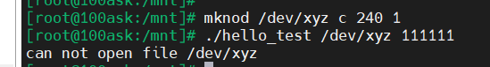
上图中/dev/hello设备节点的主设备号是240，次设备号是0.
然后手动创建一个字符设备节点/dev/hello 主设备号是240，次设备号是0
执行./hello_test /dev/xyz 11111
结果返回不能打开/dev/xyzz这个节点，因为这个节点的即使主设备号与/dev/hello节点的主设备号一致，但是hello_dev中只创建了一个区域，所以其他次设备号无法访问这个驱动

如果需要一个驱动对应多个设备节点，则需要在驱动中改次设备号的区域
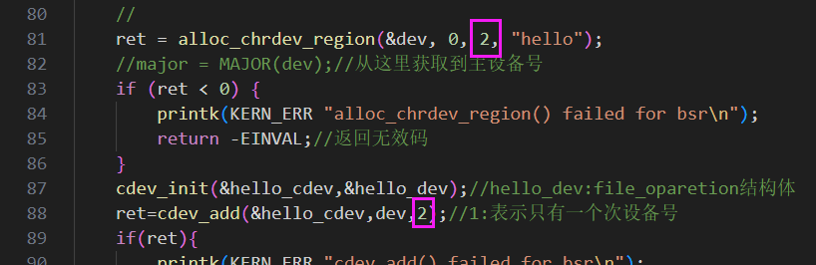
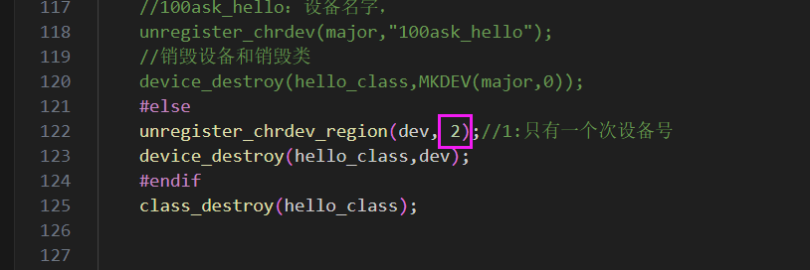
上图中修改后，用了0~1两个次设备号，然后下图中创建一个次设备号为1的节点，用这个节点去访问数据，发现也是能读到数据的。

